**Reporte Especial de Actividad Volcánica (REAV)**

Región De Ñuble, Complejo Volcánico Nevados de Chillán

10 de mayo de 2021, 13:13 Hora local (Chile continental)

El **Servicio Nacional de Geología y Minería de Chile (Sernageomin)** da a conocer la siguiente información PRELIMINAR, obtenida a través de los equipos de monitoreo de la Red Nacional de Vigilancia Volcánica (RNVV), procesados y analizados en el Observatorio Volcanológico de los Andes del Sur (Ovdas):

Hoy lunes 10 de mayo a las 08:35 hora local (11:35 UTC), las estaciones de monitoreo instaladas en las inmediaciones del **Complejo Volcánico Nevados de Chillán** registraron una explosión asociada a la dinámica de fluidos al interior del sistema volcánico con emisión de gases y de material particulado.

Las características del sismo luego de su análisis son las siguientes:

TIEMPO DE ORIGEN: 08:35 hora local (11:35 UTC)

Así también, las características de la actividad superficial asociada son las siguientes:

ALTURA DE COLUMNA MÁXIMA: XXXX metros sobre punto de emisión  
DIRECCIÓN DE DISPERSIÓN: Sur-Oeste (SO) EJEMPLO EJEMPLO

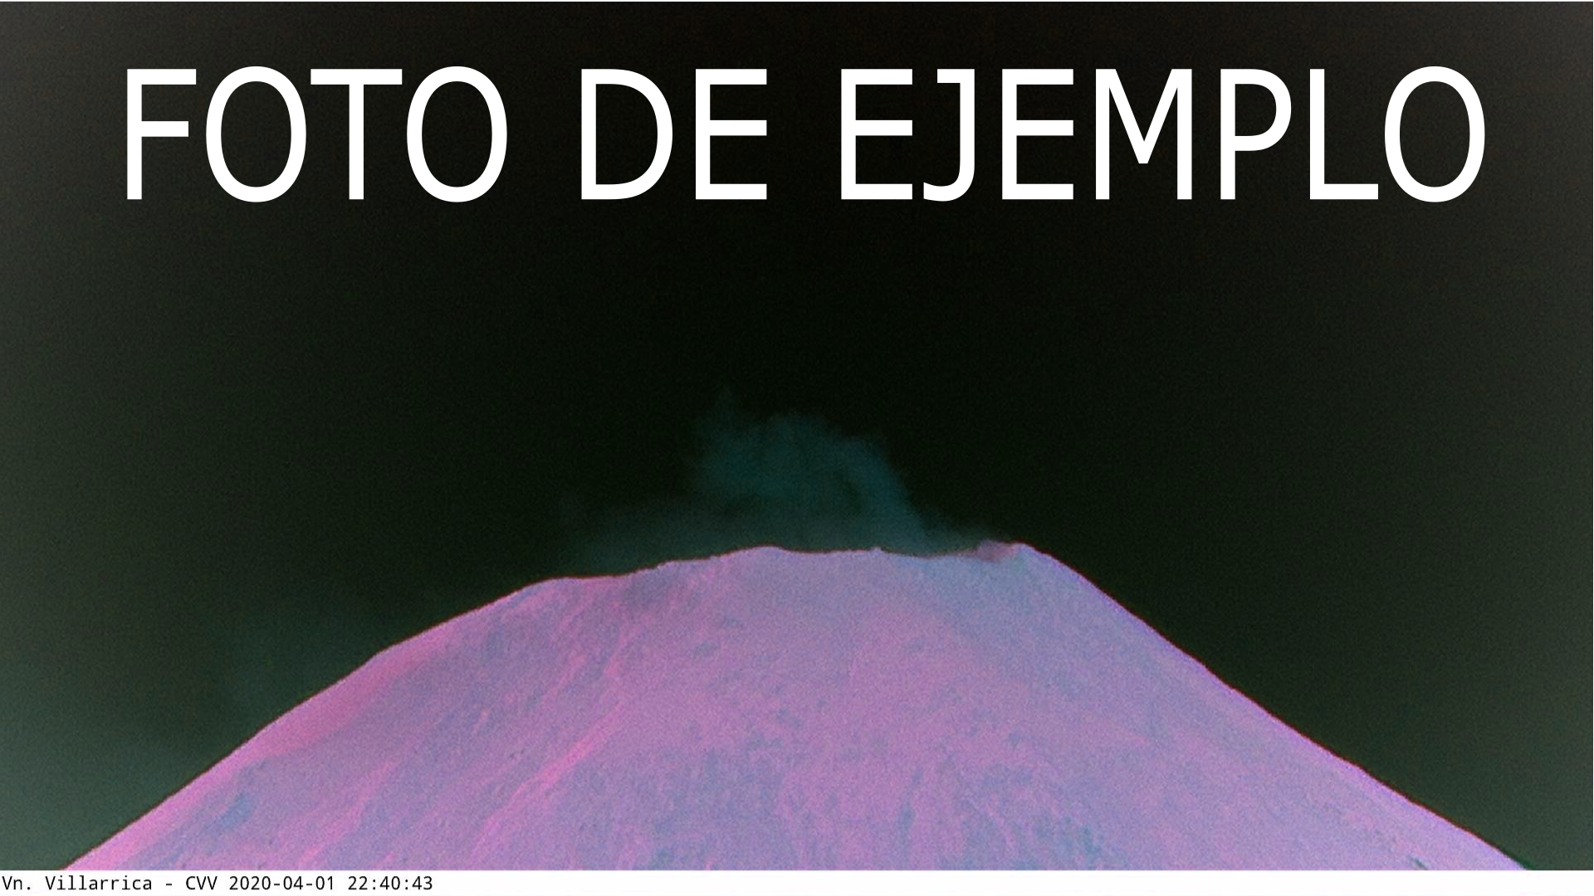

**OBSERVACIONES:**INSERTE AQUÍ LAS OBSERVACIONES - INSERTE AQUÍ LAS OBSERVACIONES - INSERTE AQUÍ LAS OBSERVACIONES - INSERTE AQUÍ LAS OBSERVACIONES - INSERTE AQUÍ LAS OBSERVACIONES - INSERTE AQUÍ LAS OBSERVACIONES - INSERTE AQUÍ LAS OBSERVACIONES - INSERTE AQUÍ LAS OBSERVACIONES - INSERTE AQUÍ LAS OBSERVACIONES - INSERTE AQUÍ LAS OBSERVACIONES - INSERTE AQUÍ LAS OBSERVACIONES - INSERTE AQUÍ LAS OBSERVACIONES -

La alerta técnica volcánica se mantiene en:

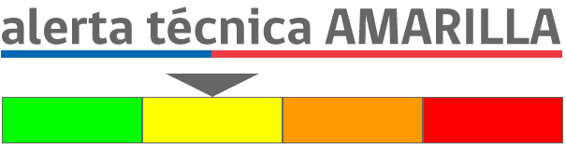

Sernageomin realiza vigilancia en linea e informa de manera oportuna sobre eventuales cambios en la actividad volcánica del país.

**Servicio Nacional de Geología y Minería (Sernageomin)**Red Nacional de Vigilancia Volcánica (RNVV)  
Observatorio Volcanológico De los Andes del Sur (Ovdas)